Попробуем протестировать ряд гипотез в отношении рынка
«1) day trading strategies: важно посмотреть на day streaks. Как с 10:30-11 до конца дня ведут себя дни + модель AR
Например, после 2 дней укрепления вероятность третьего дня укрепления - 60%.»
Проведем оценку этого паттерна в каждом году и оценим их уловную вероятность роста после нескольких дней роста:

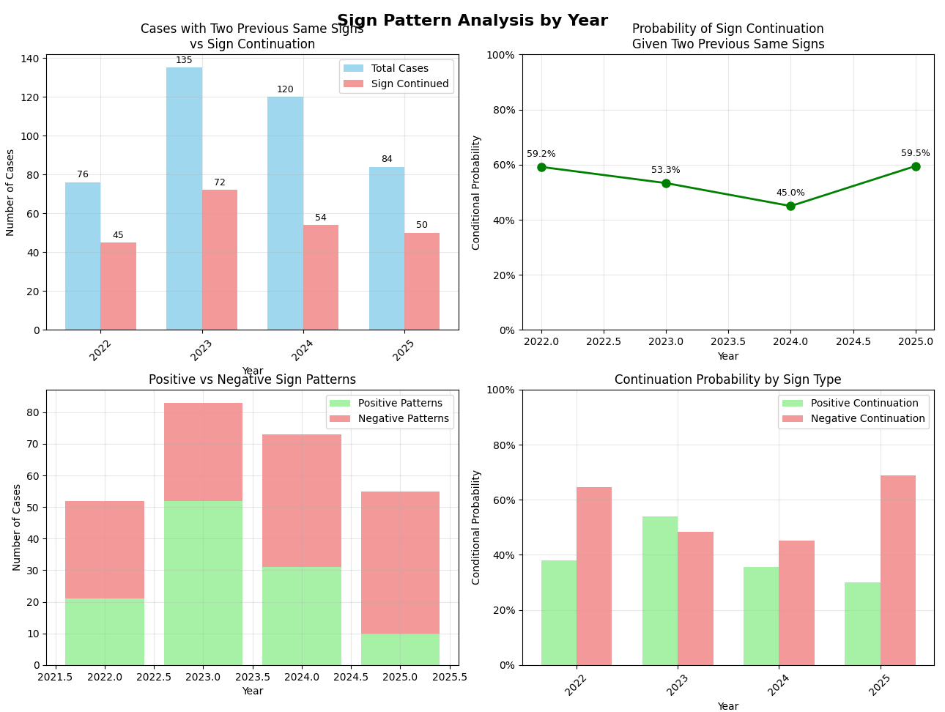
SIGN PATTERN ANALYSIS SUMMARY
 | 2022 | 2023 | 2024 | 2025 | Весь период
Total pattern cases: | 76 | 135 | 120 | 84 | 515
Sign continuation cases | 45 | 72 | 54 | 50 | 222
Conditional probability, %: | 59.21 | 53.33 | 59.21 | 45.00 | 59.52
Positive patterns, % | 38.10 | 53.85 | 35.48 | 30.00 | 43.86
Negative patterns, % | 64.52 | 48.39 | 45.24 | 68.89 | 57.05
Positive patterns, n cases | 21 | 52 | 31 | 10 | 114
Negative patterns, n cases | 31 | 31 | 42 | 45 | 149

В данной таблице pattern cases – наблюдение общего количества дней с писаным паттерном. (2 дня ослабления/укрепления подряд. Sign continuation cases – наблюдения, где гипотеза подтверждается.
Чаще (2022, 24-25) паттерн свойственен для дней укрепления, чем ослабления.

Гипотеза 2: «если волатильность низкая (гипотеза 0) c большей вероятностью модель AR будет лучше описывать данные чем модель MA – почему такое должно происходить?»

- как тестировать эту гипотезу? Опишем базовые гипотезы:
• В дни с низкой волатильностью модель AR описывает или предсказывает ряды лучше, чем MA.
• На днях с высокой волатильностью преимущество одной из моделей (AR или MA) изменяется. Это можно формализовать как рост или убывание разницы в качестве моделей (AR vs MA) при росте внутридневной волатильности.

Для каждого дня рассчитаем коэффициенты наиболее подходящей AR, MA, AR+time trend, MA+time trend модели. Для демонстративности, опишем конструкцию моделей:

$${AR(p): ∆Y}_{t}=a+\sum_{i=1}^{p}{β_{i}∆Y_{t-i}}+ε_{t}$$
$${AR\left(p\right)+trend: ∆Y}_{t}=a+θt+\sum_{i=1}^{p}{β_{i}∆Y_{t-i}}+ε_{t}$$
$${MA(q): ∆Y}_{t}=a+\sum_{i=1}^{p}{β_{i}ε_{t-i}}+ε_{t}$$

По результату оценок сохраним для каждого дня R², стандартное отклонение остатков этих моделей, а также информационные критерии Байеса и Акаике для каждой модели. Они специально придуманы для сравнения статистических моделей с различным числом параметров.
AIC=−2ln($\hat{L}$ )+2k,
BIC=− k⋅ln(n)−2ln($\hat{L}$ ),
где $\hat{L}$ — максимальное значение логарифмической функции правдоподобия модели, k — количество параметров модели, nn — число примеров обучающей выборки. Сравним критерии моделей AR и MA, сохранив их в переменную ΔAIC_day = AIC_MA − AIC_AR (и так же для BIC).
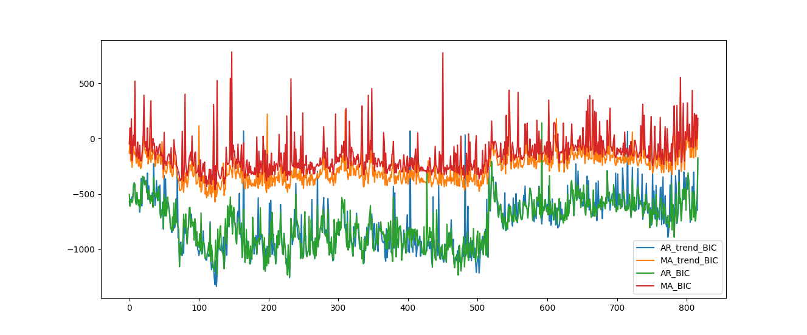
Трендовые модели лучше описывают данные, а объяснительная сила одной модели не будет постоянно давать лучшие результаты, чем другая.
Для наглядности сравним средние квадраты ошибок обеих вариаций моделей:
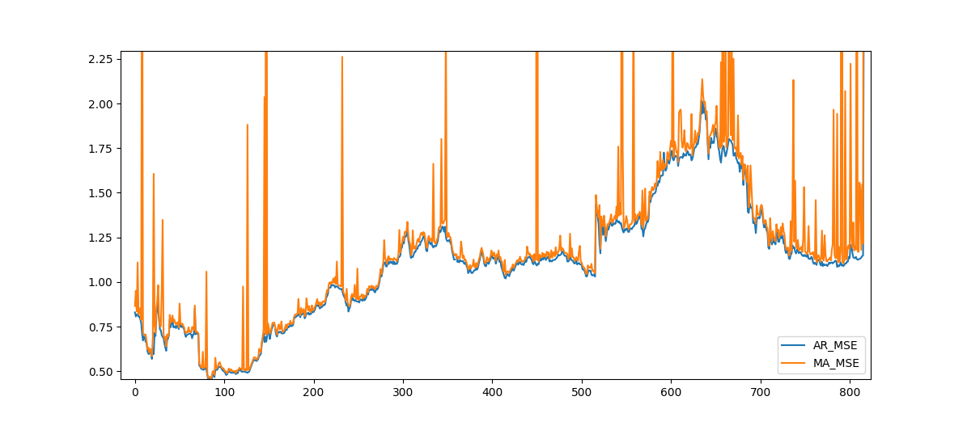
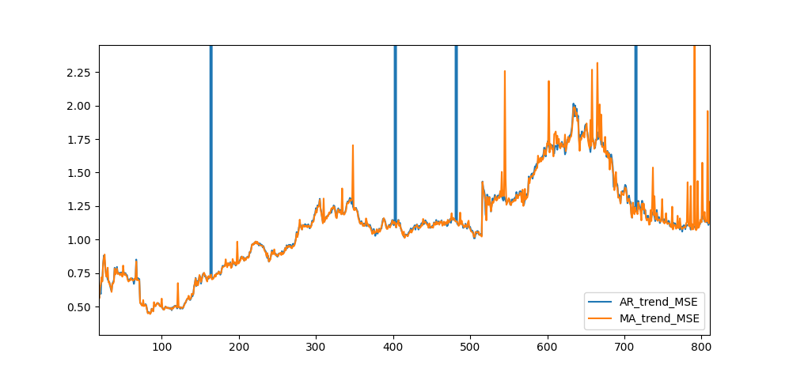
Таким образом, используем трендовую вариацию AR и MA моделей для проверки нашей гипотезы. Построим модель логистической регрессии для оценки взаимосвязи того, является ли высокая волатильность с утра значимым объясняющим фактором для относительной прогнозоспособности моделей.
Для этого: построим бинарную переменную AR_better_{day}=1, если AR имеет меньше MSE, чем MA, пронормируем значения волатильностей, просчитав их z-score (vol_{z}=(vol−$\overline{vol}$))/σ_{vol} и оценим 2 основные модели:

Модель 1:
$$P({AR_better}_{day}=1)= \frac{1}{1+e^{-(α_{0}+β_{1}{vol}_{z})}}$$

Если в нашей модели коэффициент $β$ >0 и значим, при росте волатильности вероятность AR лучше прогнозирует цены, чем MA

==============================================================================
coef std err z P>|z| [0.025 0.975]
-------------------------------------------------------------------------------
vol_morning -29.0587 3.291 -8.829 0.000 -35.510 -22.608
==============================================================================
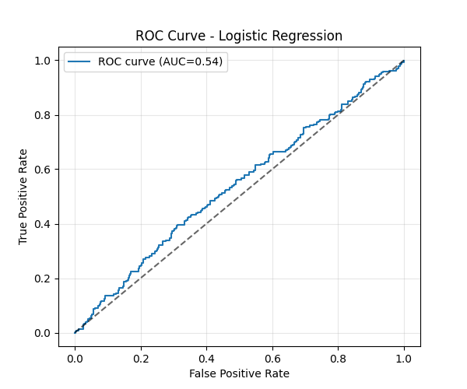

Модель 2:
$$ΔAIC_day=α+β{vol}_{z}$$

Если в линейной регрессии β>0 и значим, можно будет сделать вывод о том, как сильно растет качество объяснения модели с помощью AR против MA с увеличением волатильности.
==============================================================================
coef std err z P>|z| [0.025 0.975]
-------------------------------------------------------------------------------
const 626.9076 6.690 93.709 0.000 613.796 640.020
vol_morning -57.3784 5.942 -9.656 0.000 -69.025 -45.73

Что бы я проверил дальше:
- научился оценивать календарный эффект (для оценки движения из-за единого налогового дня)

3) (гипотеза 1) точность нашего прогноза о том какой будет волатильность внутри дня будет улучшаться за счет прогнозной garch волатильности – это утверждение.

К модели 1 можно добавить:
+ garch волатильность
+ календарный день - ближе к налогам волатильность растет (гипотеза 2)
+ изменение ставки во фьючерсе - если ставка сильно растет волатильнсть растет (гипотеза 3)

